Заявка на производство
роликов конвейерных стряхивающих.

D  мм. | D1  мм. | L  мм. | L1  мм. | № вар. | l  мм. | l1  мм. | l2  мм. | d  мм. | d1  мм. | B  мм. | М  мм. | Подшип-ник | Кол-во, шт.

Вариант 1
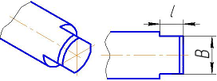
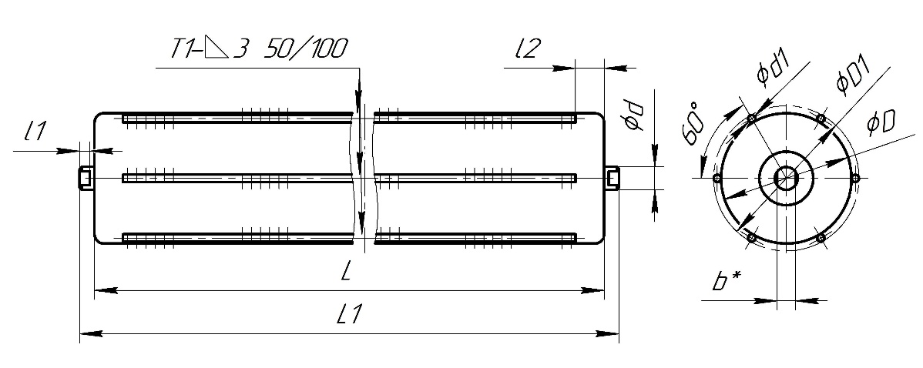

Вариант 2
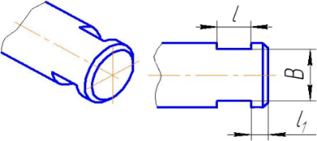

Вариант 3
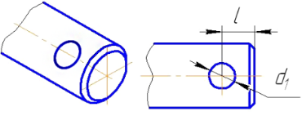

Вариант 4
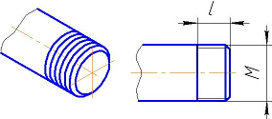

Заказчик
Тел.:
Дата составления
Ф.И.О., должность, подпись
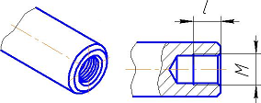
Вариант 5
М.П.

